ЧЕЛЯБИНСКАЯ ОБЛАСТЬ

АДМИНИСТРАЦИЯ
ЗЛАТОУСТОВСКОГО ГОРОДСКОГО ОКРУГА
ПОСТАНОВЛЕНИЕ

22.05.2026 г. | № | 178-П/АДМ
г. Златоуст
О внесении изменений
в постановление Администрации Златоустовского городского округа Челябинской области от 21.04.2016 г. № 172-П «О составе административной комиссии Златоустовского городского округа»

В целях уточнения действующего правового акта ввиду кадровых изменений, руководствуясь Законом Челябинской области от 27.05.2010 г.
№ 583-ЗО «Об административных комиссиях и о наделении органов местного самоуправления государственными полномочиями по созданию административных комиссий и определению перечня должностных лиц, уполномоченных составлять протоколы об административных правонарушениях»,
ПОСТАНОВЛЯЮ:
1. Постановление Администрации Златоустовского городского округа Челябинской области от 21.04.2016 г. № 172-П «О составе административной комиссии Златоустовского городского округа» (в редакции от 17.07.2017 г.
№ 304-П, от 26.10.2018 г. № 445-П, от 23.01.2019 г. № 30-П, от 03.02.2021 г.
№ 57-П/АДМ, от 08.02.2021 г. № 66-П/АДМ, от 01.03.2021г. № 102-П/АДМ,
от 03.11.2021 г. № 500-П/АДМ, от 15.11.2021 г. № 513-П/АДМ, от 22.03.2022 г. № 106-П/АДМ, от 14.11.2022г. № 494-П/АДМ, от 21.03.2023 г. № 91-П/АДМ,
от 05.09.2023 г. № 334-П/АДМ, от 21.04.2026 г. № 137-П/АДМ) дополнить пунктом 1.1 следующего содержания:
«1.1. На период отсутствия Сухановой Л.В. обязанности ответственного секретаря административной комиссии исполняет Лось Л.М – техник Управления муниципальной милиции Администрации Златоустовского городского округа либо иное лицо, назначенное постановлением Администрации Златоустовского городского округа.».
2. Пресс-службе Администрации Златоустовского городского округа (Семёнова А.Г.) опубликовать настоящее постановление в газете «Златоустовский рабочий» и разместить на официальном сайте Златоустовского городского округа в сети «Интернет».
3. Организацию и контроль за выполнением настоящего постановления возложить на руководителя Аппарата Администрации Златоустовского городского округа Цивилева И.Ю.
4. Настоящее постановление вступает в силу со дня его подписания.
Глава  Златоустовского городского округа | 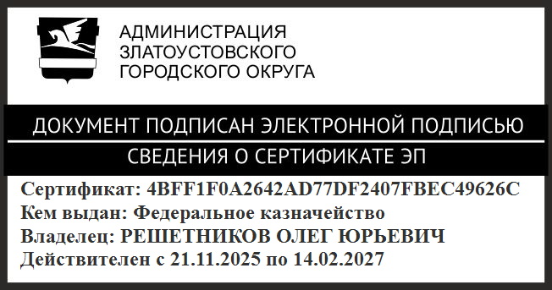 | О.Ю. Решетников

